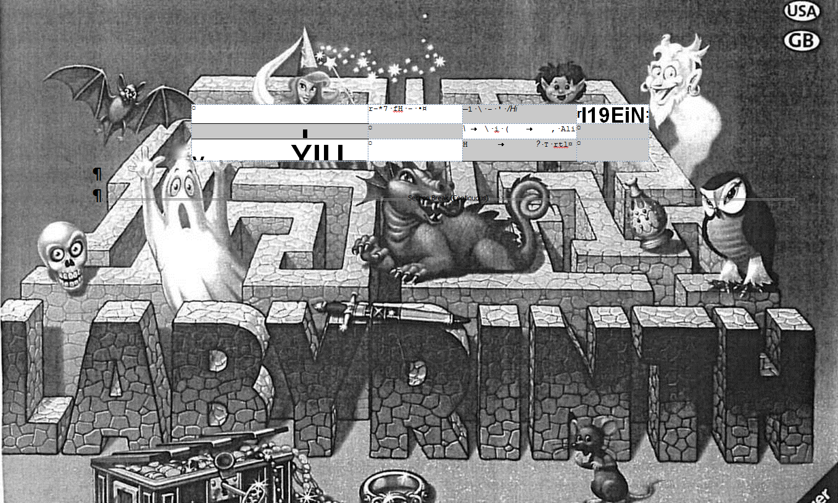

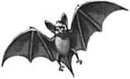  Ravensburger® Came No. 26 448 3 For 2-4 Players, Ages 7 and Up By: Max J. Kobbert .  Design: DE Ravensburger Illustration: Joachim Krause, illuVision  OBJECT OF THE GAME  Search the Labyrinth for your magical objects and characters by carefully moving through the constantly changing maze.  The first player to find all of their objects and characters and then return to the starting square is the winner. | Οι παίκτες παίζουν με τη σειρά για να αναζητήσουν στο Λαβύρινθο τα μαγικά αντικείμενα και τα πλάσματα που τους αναλογούν. Πρέπει να κινούνται προσεκτικά γιατί ο λαβύρινθος συνεχώς μεταβάλλεται. Οι κάρτες θησαυρού μοιράζονται μυστικά στους παίκτες. Οι κάρτες λαβυρίνθου τοποθετούνται τυχαία στο ταμπλό και ο πρώτος παίκτης χρησιμοποιεί την επιπλέον κάρτα λαβυρίνθου για να κινήσει τον πρώτο τοίχο του λαβυρίνθου. Είναι στο χέρι σας να μετακινείτε στρατηγικά τους τοίχους, ώστε να μαζεύετε τους θησαυρούς σας, αλλά ταυτόχρονα να μπλοκάρετε το δρόμο στους άλλους παίκτες.  Το παιχνίδι περιλαμβάνει 1 ταμπλό, 34 κάρτες λαβυρίνθου, 24 κάρτες θησαυρού και 4 πιόνια σε διαφορετικά χρώματα.  Κατάλληλο για παίκτες από 8 χρονών και πάνω.  Ένα μαγικό, εθιστικό παιχνίδι για όλη την οικογένεια!  ΣΤΟΧΟΣ ΤΟΥ ΠΑΙΧΝΙΔΙΟΥ  Ψάχνετε τα μαγικά αντικείμενα και τα πλάσματα που σας αναλογούν, προχωρώντας προσεκτικά μέσα στο λαβύρινθο που αλλάζει συνεχώς.  Ο πρώτος παίκτης που βρίσκει όλα τα αντικείμενα και όλα τα πλάσματα του και στη συνέχεια επιστρέφει στο τετράγωνο από όπου ξεκίνησε, είναι ο νικητής.
PREPARATION  Before playing for the first time, carefully remove the maze and character/object cards from the stamped boards. Shuffle the maze cards well, and then place them face up on the board to create a random maze.  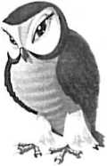  One maze card will be left over; this will be used during the game for moving the maze pathways.  Now shuffle and deal the object cards | ΠΡΟΕΤΟΙΜΑΣΊΑ  Ανακατεύετε της κάρτες λαβυρίνθου καλά, και στη συνέχεια τις τοποθετείτε ανοιχτές επάνω στο ταμπλό για να δημιουργήσετε έναν τυχαίο λαβύρινθο.  Μία κάρτα λαβυρίνθου θα είναι επιπλέον. Θα την χρησιμοποιείτε κατά τη διάρκεια του παιχνιδιού για την κίνηση των τοίχων του λαβυρίνθου.  Τώρα ανακατεύετε και μοιράζετε σε όλους τους παίκτες ανάποδα τις κάρτες θησαυρού. Ο κάθε παίκτης τοποθετεί τις κάρτες θησαυρού σε μία στοίβα μπροστά του.  Διαλέγετε ένα πιόνι και το τοποθετείτε στο ταμπλό, στο τετράγωνο με το ίδιο χρώμα.
HOW TO PLAY  The youngest player goes first and play continues in a clockwise direction.  On your turn, look at the top card in your stack without showing it to the other players.  You now have to try and get to the square showing the same picture as on your card.  To do this, first insert a maze card to change the pathways and then move your playing piece. | ΠΩΣ ΠΑΙΖΕΤΑΙ  Ο νεότερος παίκτης παίζει πρώτος και το παιχνίδι συνεχίζεται στην κατεύθυνση των δεικτών του ρολογιού.  Όταν έρθει η σειρά σας, βλέπετε την πάνω κάρτα θησαυρού στη στοίβα σας, χωρίς να τη δουν οι άλλοι παίκτες. Αυτή η κάρτα είναι ο πρώτος στόχος σας για το παιχνίδι.  Τώρα πρέπει να προσπαθήσετε να πάτε στο τετράγωνο που δείχνει την ίδια εικόνα, με αυτή που βλέπετε στην κάρτα σας.  Για να το πετύχετε αυτό, πρώτα μετακινείτε την επιπλέον κάρτα λαβυρίνθου, έτσι ώστε να μπορείτε να κινηθείτε ελεύθερα στα ανοιχτά μονοπάτια του . Μετά μετακινείτε το πιόνι σας.
Along the edge of the board are 12 arrows. When it is your turn you must choose one of the arrows and then insert a maze card, which will push out a maze card at the opposite end.  The card that is pushed out remains on the edge of the board until it is inserted elsewhere during the next player’s turn.  A maze card cannot be pushed back in at the same place as the previous player pushed it out. | ΜΕΤΑΚΙΝΗΣΤΕ ΤΗΝ ΚΑΡΤΑ ΛΑΒΥΡΙΝΘΟΥ  Από την άκρη του ταμπλό, σπρώχνετε την επιπλέον κάρτα λαβυρίνθου, μέσα στο λαβύρινθο, η οποία θα σπρώξει προς τα έξω μια κάρτα λαβυρίνθου στο αντίθετο άκρο . Τα μέρη του ταμπλό στα οποία μπορεί να προστεθεί η επιπλέον κάρτα, είναι σημειωμένα στο ταμπλό με βέλη. Η κάρτα λαβυρίνθου που θα σπρωχθεί έξω είναι η νέα επιπλέον κάρτα λαβυρίνθου που θα χρησιμοποιηθεί από τον επόμενο παίχτη για τη μετακίνηση των τοίχων.  Απαγορεύετε ο επόμενος παίκτης να γυρίσει την κάρτα λαβυρίνθου στον ίδιο χώρο που βρισκόταν πριν την σπρώξει έξω ο προηγούμενος παίκτης .  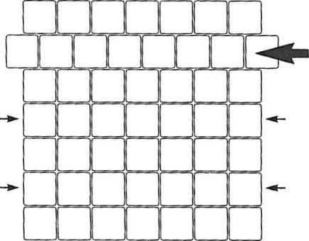
Shifting the pathways  Players must make a move within the maze when it is their turn, even if they can reach the character card they are searching for.  If the player’s playing piece or one of the other player’s playing pieces is pushed off the game board when a new maze card has been inserted, then the playing piece must be placed onto the maze card that has just been inserted at the opposite end.  Moving the playing piece in this way does not count as a turn. | ΣΗΜΕΙΩΣΗ  Οι παίκτες πρέπει να κάνουν μια κίνηση μέσα στο λαβύρινθο κάθε φορά που έρχεται η σειρά τους, ακόμη και αν δεν τη χρειάζονται για να πετύχουν το στόχο τους, γιατί έτσι δημιουργούν εμπόδια στους αντιπάλους.  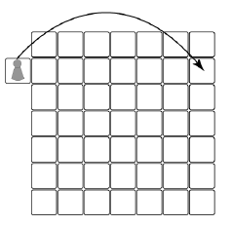  Αν ένα πιόνι του παίκτη ή ένα πιόνι από έναν άλλο παίκτη σπρώχτηκε από το ταμπλό κατά τη μετακίνηση της κάρτας λαβυρίνθου, αυτό το πιόνι πρέπει να τοποθετηθεί στην κάρτα λαβυρίνθου που έχει βγει στην άλλη πλευρά.  Αυτή η μετακίνηση δεν μετράει σαν κίνηση του παίκτη.
Moving your playing piece  After shifting the maze, move your playing piece as far as you like along the open pathway. Playing pieces can be moved onto a square that already contains another playing piece.  If you are unable to reach your goal directly, get into the best possible starting position for your next turn.  However, moving is not compulsory, so the playing piece may also be left where it is. You do not have to move if you don’t want to. | ΜΕΤΑΚΙΝΗΣΤΕ ΤΟ ΠΙΟΝΙ ΣΑΣ  Μετά την μετακίνηση του λαβυρίνθου, μετακινείτε το πιόνι σας όσο θέλετε στο μονοπάτι που έχει ανοίξει . Περισσότερα από ένα πιόνια μπορούν να βρίσκονται στο ίδιο τετράγωνο.  Εάν δεν μπορείτε να φτάσετε στο στόχο σας κατευθείαν, επιλέγετε την καλύτερη δυνατή θέση για την επόμενη φορά που θα είναι η σειρά σας.  Ωστόσο, δεν είναι υποχρεωτικό να μετακινήσετε το πιόνι σας , μπορείτε να μείνετε στην θέση σας, αν θέλετε.  Αφού φτάσετε σ το στόχο σας, γυρίζετε την κάρτα θησαυρού και την αφήνετε ανοιχτή δίπλα στη στοίβα με τις υπόλοιπες κάρτες θησαυρού σας. Τώρα παίζει ο επόμενος παίκτης.
END OF THE GAME  The first player to turn over all of his cards and get his playing piece back onto its starting position is the winner. | ΤΕΛΟΣ ΤΟΥ ΠΑΙΧΝΙΔΙΟΥ  Ο πρώτος παίκτης που θα γυρίσει όλες τις κάρτες θησαυρού του και θα επιστρέψει στο κομμάτι από όπου ξεκίνησε, είναι ο νικητής.

